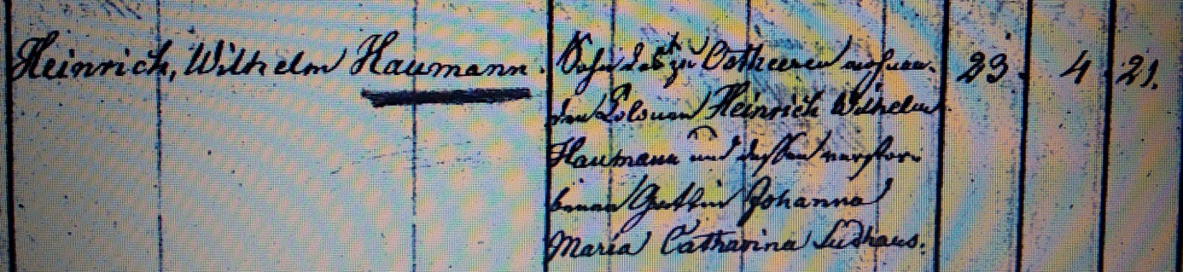

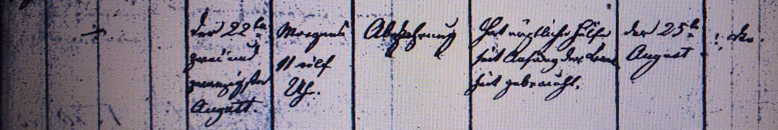

Kirchenbuch Heeren 1842; ARCHION-Bild 71 in „Beerdigungen 1820 – 1870“
Abschrift:
Henrich Wilhelm Haumann; Sohn des zu Ostheeren wohnenden Colonen Henrich Wilhelm Haumann und dessen verstorbenen Gattin Johanna Maria Catharina Sudhaus; Alter: 23 Jahre 4 Monate 21 Tage; hinterläßt: ./.; Todesdatum: der 22te August Morgens 11 Uhr; Todesursache: Abzehrung; hat ärztliche Hülfe seit Anfang der Krankheit gebraucht; Beerdigungsdatum: der 25te August; dito (= Kirchhof Heeren; der Grabstein ist erhalten; s. Media, KJK)“.

